APSEKOŠANAS AKTS

2023.gada 5.jūnijā Valmierā

Pamatojoties uz 2023.gada 22.maija Tehniskās inspekcijas vēstulei Nr. I-6.5.1/38-2023 “Par pārbaudes rezultātiem” pievienoto Darba aizsardzības nodaļas izziņu par konstatētajiem trūkumiem, tika apsekota dušas telpa Valmieras dzelzceļa stacijas ēkā Stacijas ielā 50, Valmierā (kad. apzīmējums 96010150201020, SAP 111000002932). Vizuālās apsekošanas laikā tika konstatēts:
1. Telpas kanalizācijas sistēma pilnvērtīgi nefunkcionē, ekspluatācijas laikā kanalizācijas sistēma nenodrošina notekūdeņu noplūdi (foto Nr.1),
2. Demontēt bojātās dušas kabīnes (foto Nr.1),
3. Demontēt grīdas un sienu flīzes,
3. Atjaunot kanalizācijas sistēmu, ierīkojot jaunu trapu katrai dušai atsevišķi.
4. Starp dušām ierīkot starpsienu,
5. Demontēt bojāto palodzi un uzstādīt jaunu (Foto Nr.3),
6. Veikt sienu un grīdas flīzēšanu,
7. Sienas augšējā daļa un piekargriesti ir labā tehniskā stāvoklī (Foto Nr.2),
8. Nepieciešams veikt kanalizācijas sistēmas tīrīšanu.

Lai nodrošinātu 2009.gada 28.aprīļa Ministru kabineta noteikumu Nr.359 “Darba aizsardzības prasības darba vietā” prasības un riska mazināšanu darba vietā, nepieciešams veikt dušu telpu remontu:
- demontēt bojātās sienas flīzes 20,0 m² un grīdas flīzes 5,5 m²,
- atjaunot hidroizolāciju,
- nodrošināt telpu ar ventilāciju,
- ierīkot atbilstošu apgaismojumu,
- jāveic sienu flīzējums 18,0 m²,
- jāveic grīdas flīzēšana 5,5 m²,
- durvju bloka 2,2x0.7m krāsošana 1 gab.,
- kanalizācijas sistēmas atjaunošana, revīzijas lūkas ierīkošana,
- santehnikas nomaiņa, 2 dušas komplekti,
- bojātās palodzes demontāža, jaunas palodzes montāža – 1 gab.,
- sienas augšējās daļas krāsošana – 21 m²,
- kanalizācijas sistēmas tīrīšana.

Foto Nr. 1
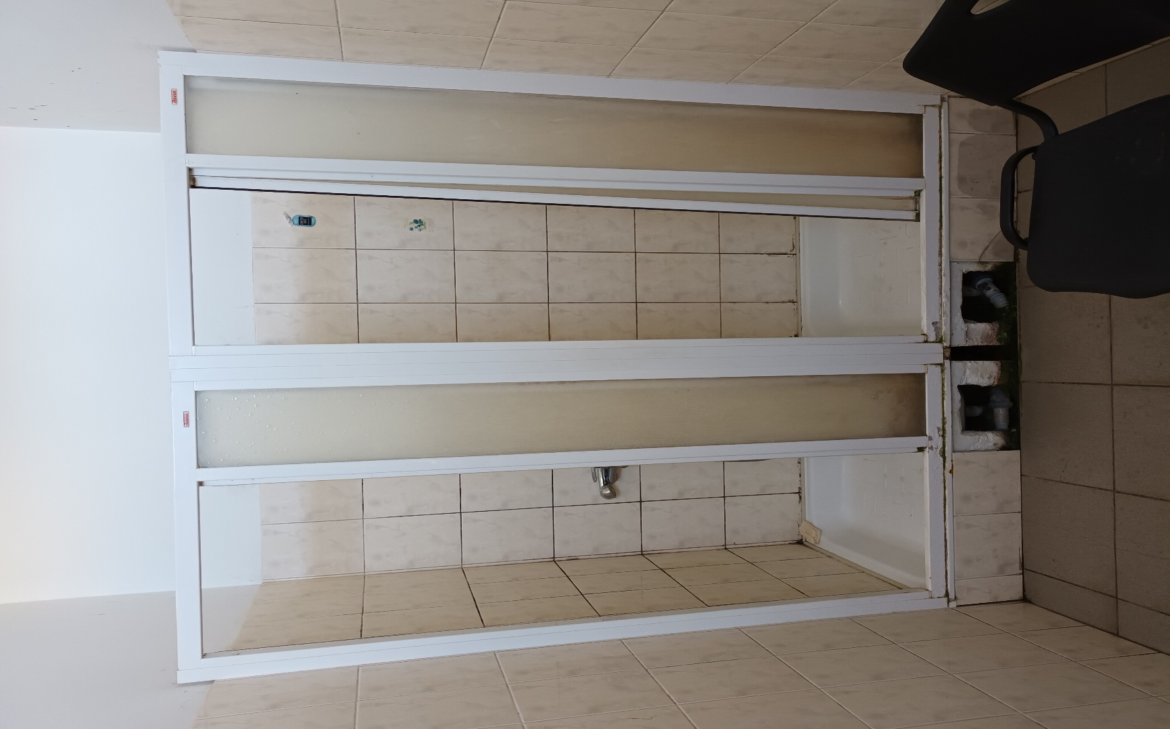

Foto Nr. 2
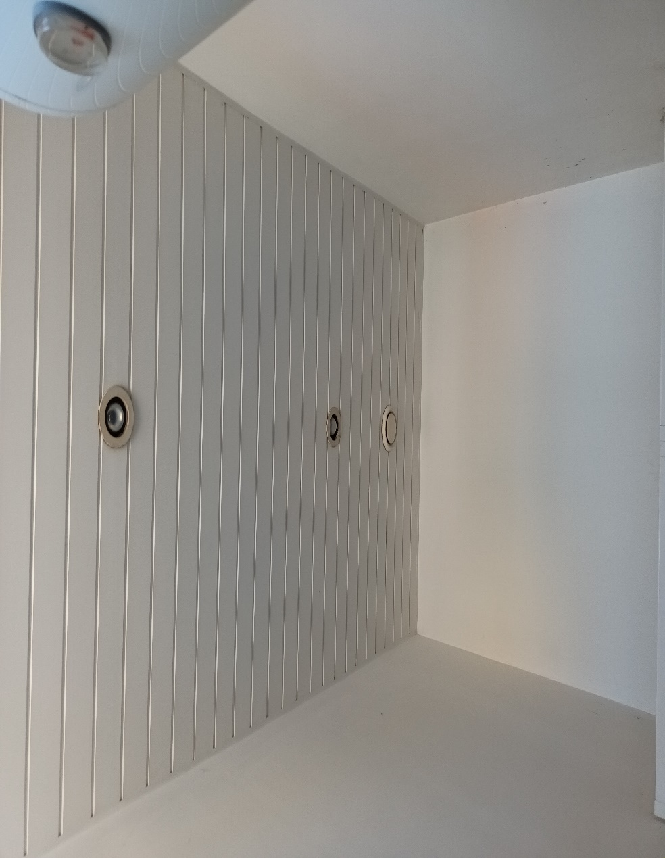

Foto Nr. 3
